

تمكين النساء المعيلات للأسر

تجربة جمعية الأسر التنموية

مقدمة
الى منظمة UN WOMEN / IRAQ

21/1/2014

إعداد
ربحية حمادة

- المقدمة:

انطلاقاً من رسالة وأهداف جمعية الأسر التنموية الخيرية وايمانها بأهمية العمل بشكل منظم ومنهجي للنهوض بواقع المرأة ومعالجة قضاياها وتمكينها في مختلف المجالات وإحداث تغيرات ايجابية ملموسة في أوضاعها وتطويرها وإزالة أي من إشكال التميز ضدها في التشريعات والسياسات والخطط والبرامج الوطنية وتحقيق مشاركتها الفاعلة المتساوية مع الرجل في كافة مجالات الحياة بانتهاج منحى تشاركي يستند الى بناء الشركات الفاعلة والتشبيك المنظم مع المؤسسات الوطنية الرسمية والأهلية ومنظمات المجتمع المدني والمنظمات العربية والدولية المعنية بشؤون المرأة وقضاياها حيث تحرص الجمعية على المساهمة في رسم السياسات والخطط والبرامج التي تعمل على إزالة أي من إشكال التميز ضد المرأة، وتقوم بتقديم الدعم والمساندة وفق الآليات المتاحة للنساء المهمشات من مختلف الشرائح ومن ضمنهن النساء المعيلات الأسر ، حيث يتم التدخل على أساس المشورة والمساعدة الفاعلة والسريعة والإدماج في مختلف محاور التمكين الاجتماعية والاقتصادية, القانونية، الصحية، النفسية، والقضائية، وذلك بالتنسيق مع الجهات ذات العلاقة الرسمية والأهلية التطوعية العاملة ذات الاختصاص لتحقيق الأهداف التالية:
- زيادة وعيهن من خلال برامج تدريبية تثقيفية في مختلف المجالات بحيث يستطعن معرفة وتحديد الحقوق ذات الأهمية والأولوية بالنسبة لهن وبحيث يستطعن المطالبة بهذه الحقوق والدفاع عنها وممارستها.
- المساهمة في الحد من نسبة المشكلات الأسرية والاجتماعية والنفسية والقانونية لتفعيل دورهن في هذا الاتجاه من خلال تنمية قدراتهن على إدارة ومواجهة الأزمات والضغوطات النفسية الاجتماعية.
- تحقيق الاستقرار النفسي والاجتماعي للنساء الواقعات تحت الضغط الأسري والمجتمعي نتيجة الظروف التي يواجهنها.
- المساهمة في الحد من ارتفاع نسبة مشكلتي الفقر والبطالة ، وذلك من خلال بناء القدرات وتوفير فرص عمل.
- تمكينهن من الوصول للخدمات المؤسسية التي تحول ظروفهن دون الاستفادة من خدماتها بسبب الجهل أو صعوبة الوصول إليها.

أرقام وإحصاءات:- تشير البيانات الإحصائية لقاعدة البيانات لوحدة الإرشاد الأسري ان عدد الحالات التراكية التي تراجع الوحدة منذ عام 2006 ( 3475) حالة بلغ عدد النساء المعيلات لأسرهن ( 1799) حالة موزعة كالتالي:
- 495 أرملة
- 650 مطلقة
- 54 زوجة سجين
- 600 الزوج عاجز صحياً

آليات التدخل: على المستوى الوقائي والعلاجي:
أولاً: الإجراءات الوقائية:
ضمن هذه السلسلة من الإجراءات يسعى قسم الإرشاد الأسري إلى تعزيز ثقافة مناهضة العنف ضد النساء والعنف الأسري ومحاربة أشكال التمييز في العديد من الجوانب الاجتماعية والثقافية والقانونية التي تشكل انتهاكا لمفاهيم المساواة والعدالة بين النساء والرجال. يعتمد الفريق في العمل على مجموعة من المنهجيات وتشمل على أنشطة رفع الوعي والتدريب والحلقات النقاشية والمجموعات المركزة وصولا إلى التمكين الذاتي للنساء والشرائح المهشمة في الدفاع عن نفسها ورفض العنف ضدها من خلال تزويدها بآليات هذا العنف وتقديم المساندة والتعليم الخاص للضحايا.

ثانياً: الإجراءات العلاجية:
تتم من خلال تقديم خدمة الاستماع بشقيه القانوني والاجتماعي للحالات المسترشدة وإحالة بعض القضايا إلى منظمات ومؤسسات حقوقية لتقديم خدمة التمثيل القضائي المجاني أمام المحاكم النظامية والشرعية المختصة، كما تشمل هذه الإجراءات المتابعات الإدارية لمعاملات الحالات المسترشدة أمام الدوائر الرسمية والمؤسسات الأهلية بما يستلزم ذلك إعداد مراسلات وإجراء زيارات ميدانية بهذا الخصوص. بالإضافة إلى التحويل إلى منظمات وهيئات أخرى ذات العلاقة بموضوع الاستشارة، كما تشمل الإجراءات العلاجية تفعيل برنامج الوفاق لحل الخلافات والمشكلات الأسرية والعائلية بشكل ودي، كما يقوم القسم بتقديم التمكين الاقتصادي للنساء المعيلات وذلك من خلال إلحاقهن بدورات تدريبية لبناء قدراتهن للعمل في مجالات مختلفة حسب احتياجات سوق العمل، وتوفير فرص عمل ومنحهن قروض مالية لإقامة مشاريع إنتاجية مدرة للدخل. وذلك بهدف رفع مستوياتهن المعيشية وظروفهن الاقتصادية وزيادة اعتمادهن على أنفسهن.

ثالثاً: إجراءات المتابعــــة:- والمتمثلة في متابعة الحالات المسترشدة هاتفيا أو من خلال الزيارة الميدانية أو من خلال المتابعات الميدانية لمشكلتها، وتستلزم الإجراءات السابقة تفعيل مستمر لمجالات التنسيق والتحويل والمتابعة مع مؤسسات المجتمع الأخرى والمؤسسات الرسمية ذات العلاقة بشكل يعزز ويرسخ مفهوم الشراكة الحقيقية بين مؤسسات المجتمع المدني من جهة والمؤسسات الرسمية من جهة أخرى.

ويمكن تلخيص هذه الآليات بما يلي:
- استقبال الحالة والاستماع لها
- تطوير علاقة مبنية على تقبل الحالة واحترام مشاعرها.
- تحديد مشكلة الحالة من حيث( شدة تكرارها، الآثار النفسية، الجسدية، الاجتماعية) الناتجة عن تعرضها للعنف بمختلف أشكاله.
- تقديم الدعم الاجتماعي والنفسي وفق خطط إرشادية من خلال عقد جلسات الإرشاد الفردي والجمعي.
- تحويل الحالات التي تتطلب تدخل غير متاح في الجمعية الى الجهات ذات العلاقة والمختصة مثل ( إدارة وحماية الأسرة، العيادات النفسية، دار الوفاق الأسري).
- متابعة الحالات بشكل دوري ومستمر من خلال عقد جلسات إرشاد فردي اجتماعي، نفسي، وقانوني.
- الإدماج في برامج التمكين الاقتصادي من خلال إلحاقهم بدورات تدريبية لغايا تأهيلهن للعمل في مجالات متعددة مثل (فن الطهي وإعداد الطعام، دورات في تربية الطفل، دورات في مجال تعليم الطفل دورات حياكة وتفصيل الملابس، دورات في مجال صناعة الاكسوارات، حياكة الجلود، صناعة القش، وفن تزين النساء التجميل ، وذلك بهدف رفع مستوياتهن المعيشية وتحسين وظروفهن الاقتصادية واستهدفت الدورات التدريبية بشكل خاص النساء المعنفات اقتصاديا والعاطلات عن العمل والمعيلات لأسرهن.
- تقديم قروض مالية دوارة لإقامة مشاريع إنتاجية صغيرة مدرة للدخل تساعدها على رفع المستوى المعيشي وتحسين المستوى الاقتصادي.
- توفير فرص عمل مناسبة حسب المجالات التي تم التدريب عليها والتشغيل حيث يتم التنسيق والتشبيك مع أصحاب العمل في مختلف القطاعات.

وفيما يلي عرض لبعض المشاريع المنفذة التي يتم من خلالها دمج النساء المعيلات لمساعدتهن تجاوز المشكلات والتحديات :

- مشروع إزدهار لتمكين النساء اجتماعياً واقتصادياً والذي يهدف الى:
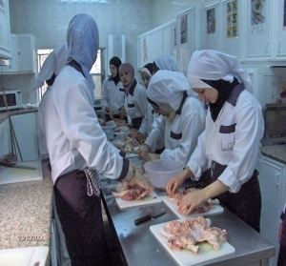
- الحد من مشكلة الفقر والبطالة بين النساء في المناطق المهمشة من خلال التدريب والنشغيل وفتح آفاق عمل جديدة للنساء في قطاع الخدمات.
- الحد من الفجوة النوعية بين النساء والرجال العاملين في القطاع الخدمي من خلال زيادة مشاركة النساء في هذا المجال
- كسب تأييد أصحاب العمل في لتقديم التسهيلات اللازمة لعمل النساء في هذه القطاعات واعطائهن الفرص لأحلال محل العمالة الوافدة .
المحاور التي يتم التدريب عليها
- تربية وتعليم الطفل
- فن اعداد الطعام
- التدبير المنزلي
- الأمن والحماية
وقد استفاد من المشروع 750 سيدة تم تشغيل 75% منهن في مجالات مهنية مختلفة من القطاع الخدمي والجدير بالذكر ان المشروع حالياً يطبق في المحافظات النائية التي تعاني النساء فيها من قلة البرامج والخدمات التي تساعد على تأهيلهن لدخول سوق العمل.

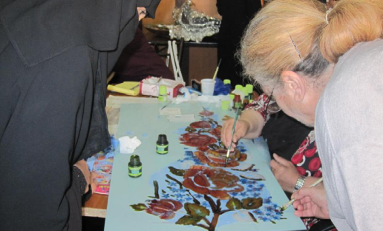
- مشروع السوق الإلكتروني للحرفيات
- تطوير قدرات النساء الحرفيات وتمكينهن من تطوير الانتاج وزيادة التسويق من خلال فتح نوافذ تسويقية تحقق لهن المزيد من الدخل.
- تعزيز التواصل بين النساء الحرفيات لتبادل الخبرات والخدمات
وقد عمل المشروع على تأهيل 50 حرفية على تحقيق التطور في الانتاج والتسويق .

- مشروع زيادة الوعي بحقوق المرأة الاقتصادية
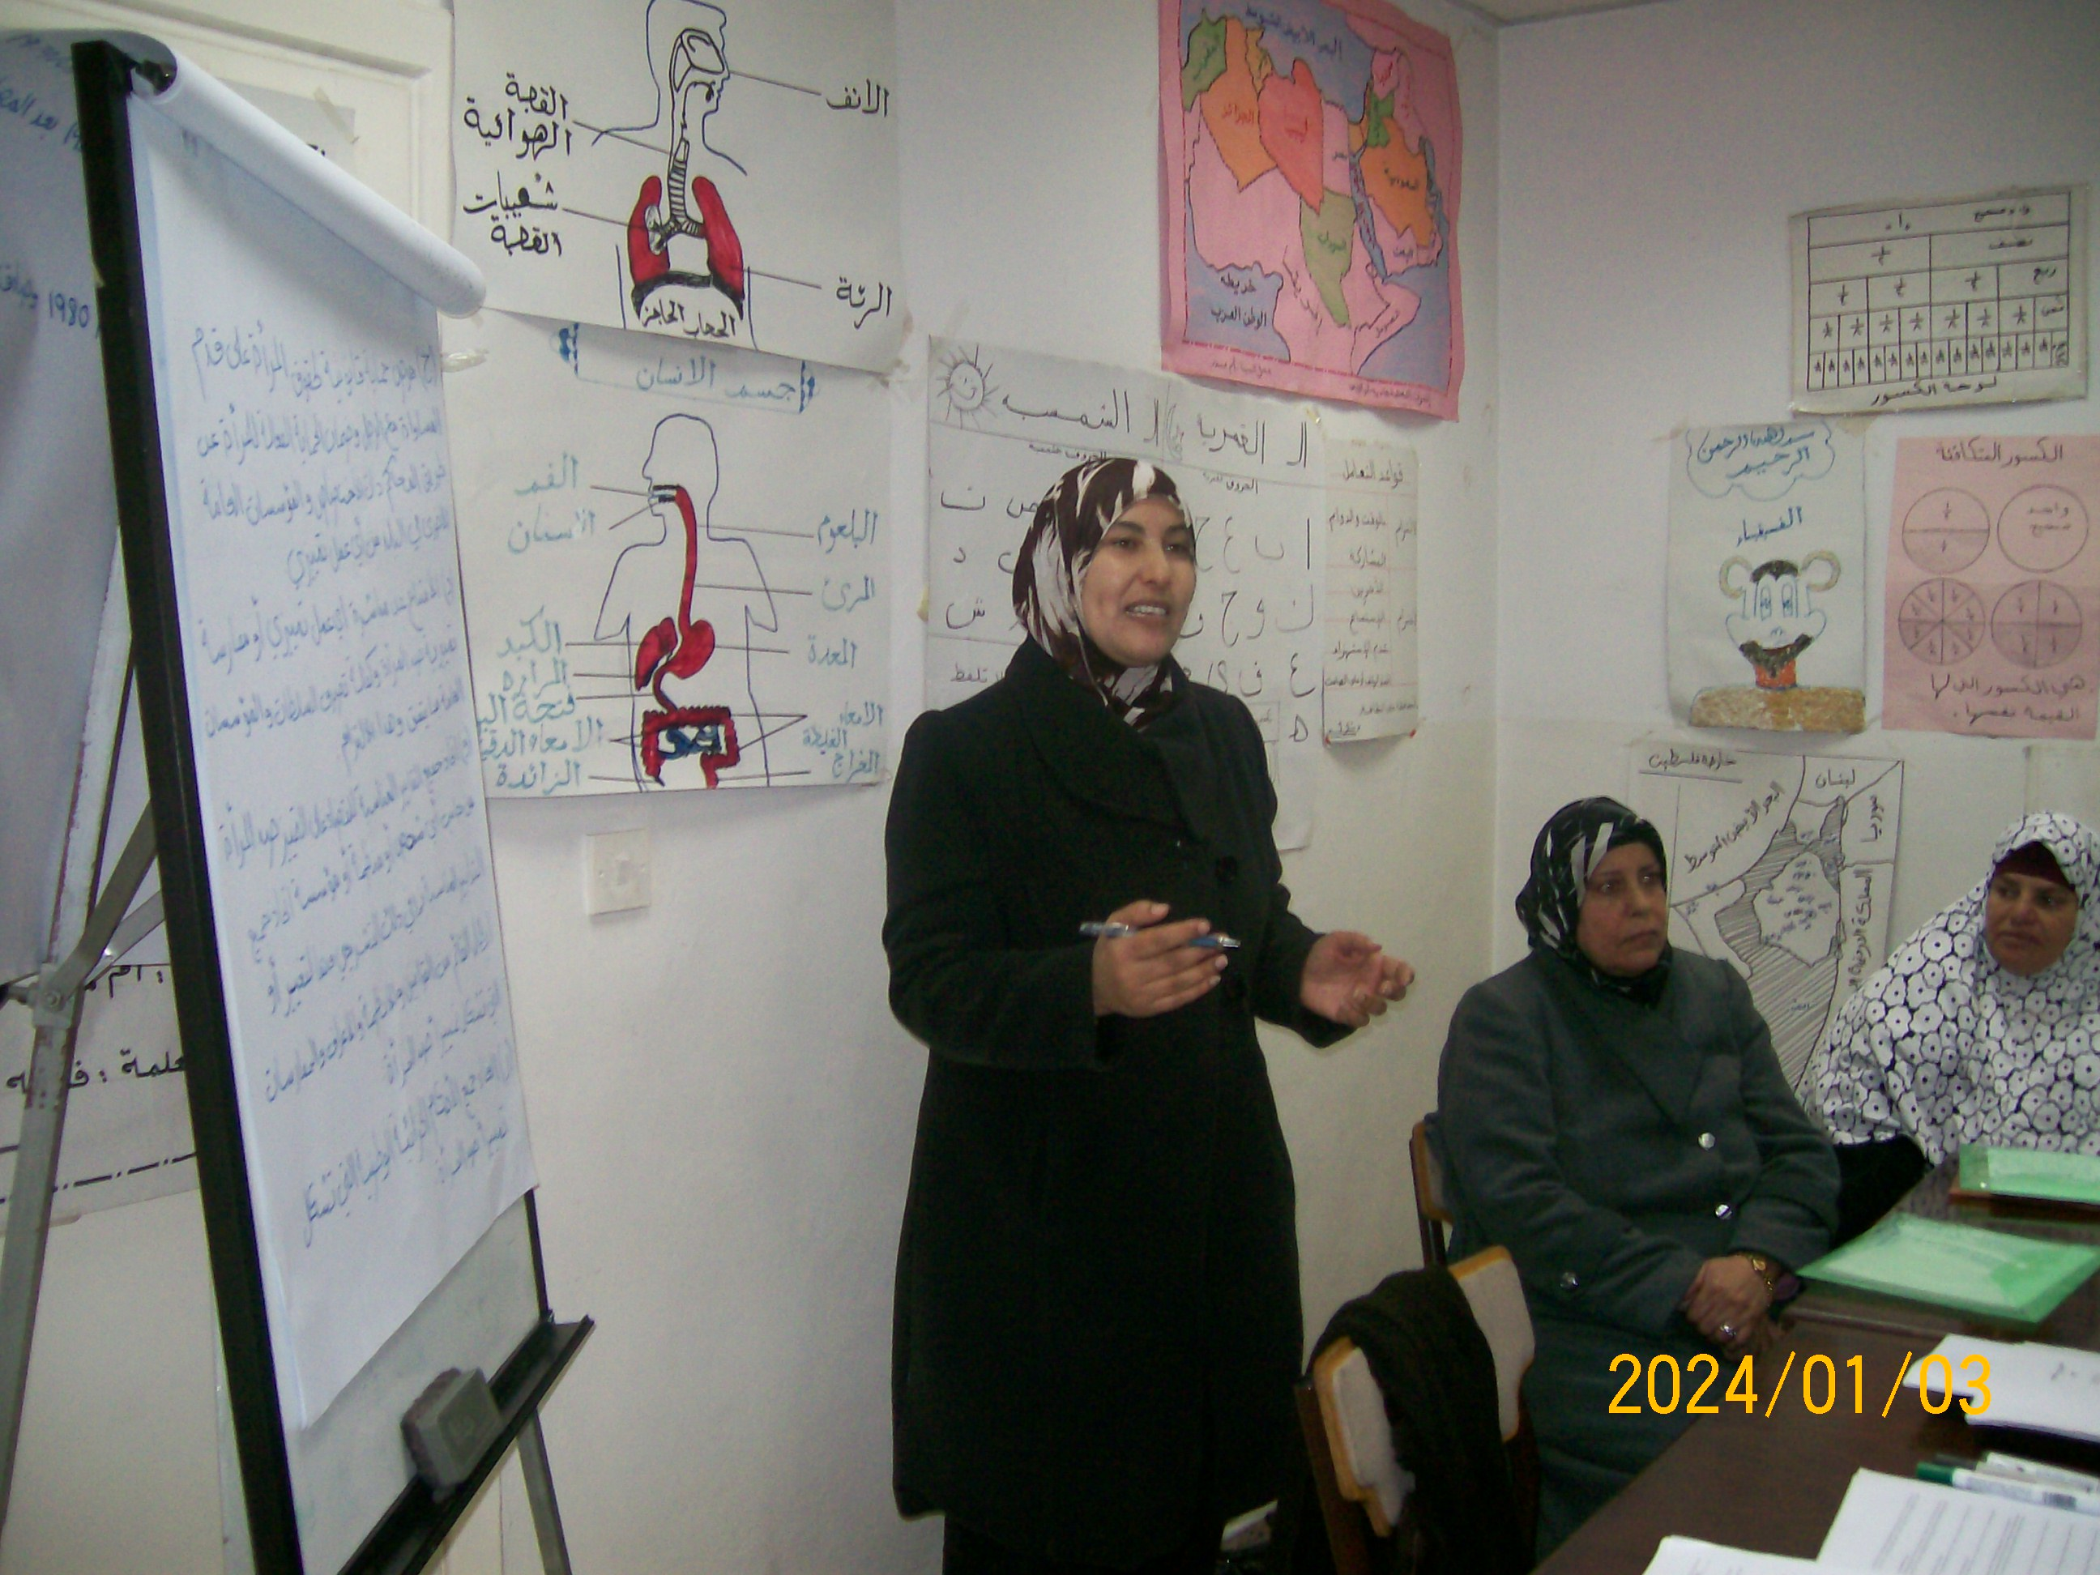
قدم مشروع زيادة الوعي بأهمية مشاركة المرأة في المجال الاقتصادي الممول من مؤسسة كرامة مجموعة من الأنشطة والبرامج والتي استهدف (200) سيدة ، حيث تم من خلاله تنفيذ (4) ورش تدريبية في مجال التوعية والتثقيف في الحقوق الاقتصادية مثل ( قانون الضمان الاجتماعي، قانون العمل الأردني، وقانون الأحوال الشخصية، بالإضافة لعقد (2) ورشة في مجال التوعية باتفاقية القضاء على جميع إشكال التميز ضد المرأة (( سيداو)).
- مشروع زيادة مشاركة المرأة الاقتصادية في مناطق جيوب الفقر في محافظة المفرق والذي يهدف:
- ترسيخ ثقافة العمل والإنتاج لدى النساء اللواتي يعانين من ظروف صعبة تحد من مشاركتهن في سوق العمل لتعزيز مشاركة المرأة في المناطق المهمشة في سوق العمل.
- بناء قدرات الجمعيات في مناطق جيوب الفقر لتمكينها من تطوير استراتيجيات عملها لأستهداف النساء في كافة المشاريع والبرامج التي تنفذها الجمعيات لخدمة المجتمعات المحلية
- توفير فرص عمل مستدامة للنساء الفقيرات للاعتماد على الذات في تلبية الاحتياجات وتحسين المستوى المعيشي لهن.
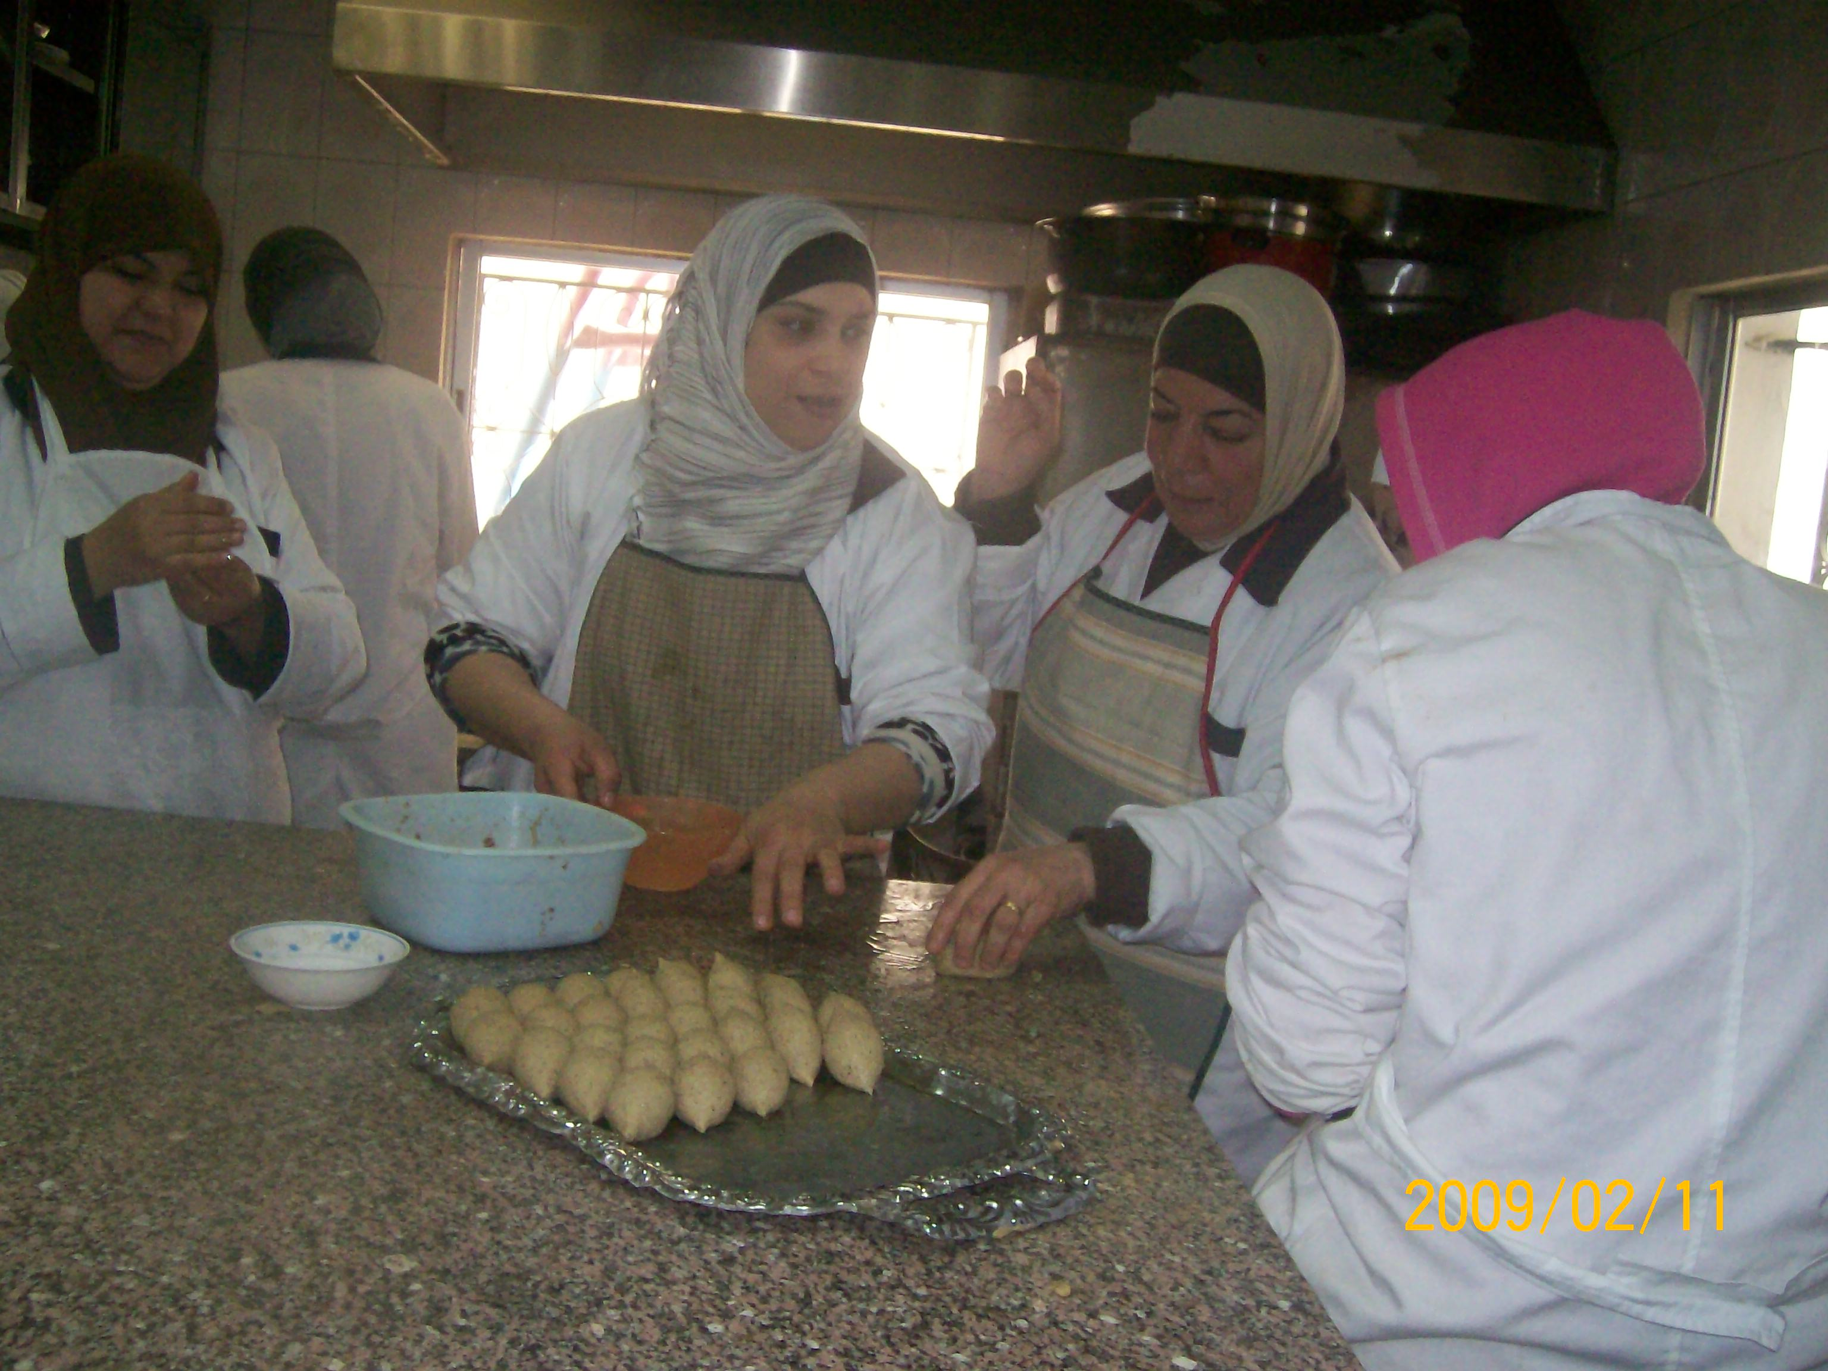
- مشروع القروض الدوارة
قدم مشروع القروض الدوارة ا المنفذ بجهود تطوعية من قبل عدد من طالبات الجامعة بأشراف الجمعية والذي يهدف الى مساندة النساء المعيلات للحصول على قروض مالية بعد انتهاء التدريب للبدء بتنفيذ مشاريع صغيرة مدرة للدخل للنهوض بأوضاعهن الإقتصاديه والإجتماعيه ، حيث تم تمويل (130 ) مشروع صغير مثل مشروع حياكة الملابس و التجارة العامة من ملابس واكسوارات وأحذية، مشروع صناعة الأغذية ومشاريع أخرى متعددة.

- مشروع مشغل المرأة الماهرة
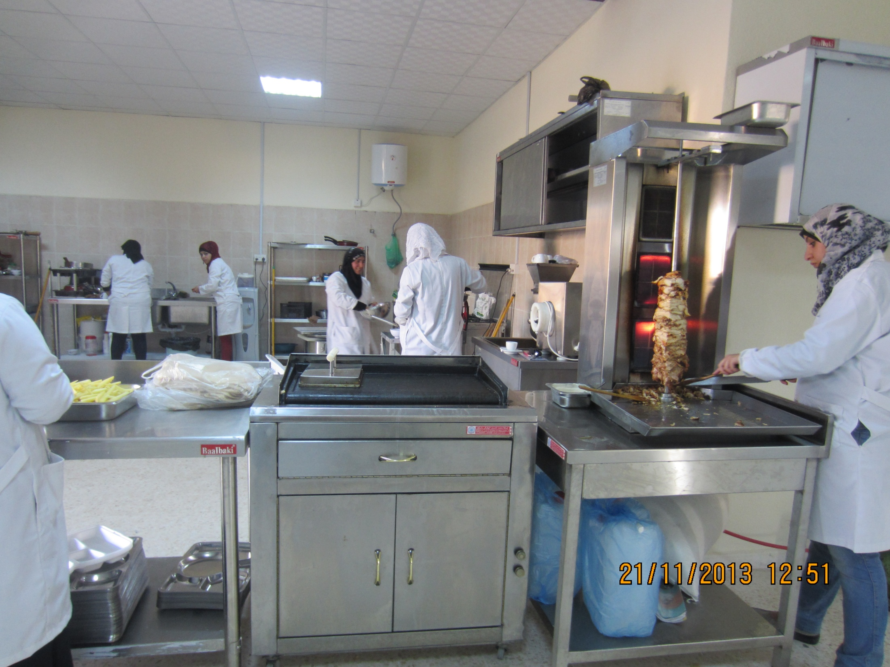
تم تنفيذ هذا المشروع في محافظ معان بدعم من صندوق التدريب والتشغيل حيث تم تأهيل 26 سيدة من خلال التدريب على إعداد الوجبات السريعة مثل اعداد الشاورما، شوي الدجاج ، السلطات، المعجنات، العصائر الباردة والساخنة للعمل في كافتريا تقدم خدماتها للطالبات المقيمات في السكنات الداخلية التابعة لجامعة الحسين في محافظة معان .
- التثقيف الصحي :
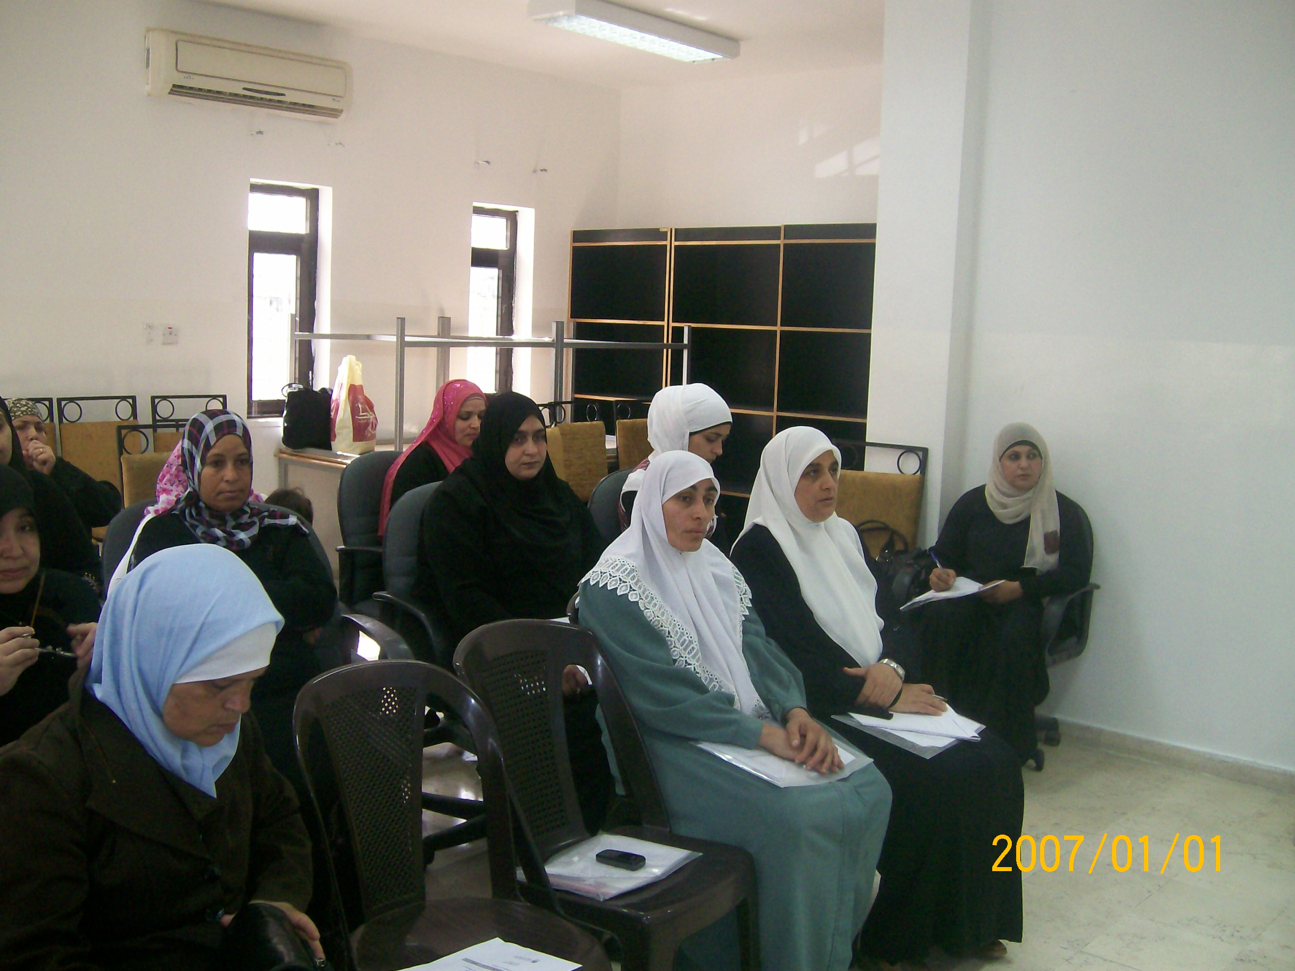
ورشات عمل متخصصة تهدف الى زيادة وعي النساء بمختلف المجالات التي تحقق لهن الصحة النفسية والجسدية من خلال المعرفة والاطلاع على الخدمات المؤسسة المعنية بهذا المجال وكيفية الوصول اليها.ومن هذه المشاريع
- مشروع الصحة الإنجابية
- مشروع الوقاية من الامراض المنقولة جنسياً
- التدريب على السلامة الصحية والأسعافات الأولية

التوصيات المقترحة لتطوير الخدمات المقدمة للنساء المعيلات من مختلف الشرائح
- تنفيذ دراسات وابحاث متخصصة عن واقع النساء المعيلات لتحديد احتياجاتهن الفعلية للأستناد اليها في إعداد المشاريع المناسبة.
- تطوير استراتيجات وخطط متخصصة في مجال تمكين المرأة المعيلة للأسرة على مختلف المجالات الاجتماعية والاقتصادية والصحية .
- بناء تحالفات بين كافة الجهات العاملة في مجال تمكين النساء المعيلات بهدف تعزيز التواصل لتبادل الخبرات وتطوير الخدمات.
- بناء شبكات تواصل اجتماعي بين النساء المعيلات ومقدم الخدمات لبتادل الدعم والمساندة وتدريب النساء المستهدفات على استخدام هذه الشبكات .
- نشر أفضل الممارسات والتجارب في مجال دعم ومساندة المرأة المعيلة .
- تعزيز المبادرات المقترحة لتطوير العمل في مجال خدمة النساء المعيلات من خلال توفير الدعم المادي والفني .
- تطوير قدرات مقدمي الخدمات للنساء المعيلات من خلال برامج تدريبية متطورة في مجال الإرشاد والتمكين.
- العمل على دراسة التشريعات واقتراح التعديلات التي تحد من انتهاك حقوق النساء المعيلات .

ملحق : نموذج حالة

نبذة تعريفية بجمعية الأسر التنموية ومجالات عملها
سجلّت جمعية الأسر التنموية الخيرية عام 1999 كمنظمة نسائية غير حكومية لدى وزارة الشؤون الاجتماعية بموجب قانون الهيئات والجمعيات الخيرية تحت رقم 1306 . بمبادرة من السيدة ميسر السعدي الحاصلة على جائزة الأمم المتحدة في اليوم العالمي لمجابهة الفقر لعام 1998 بهدف الرفع من شأن المرأة وجعلها قادرة على مواكبة التطورات المتسارعة التي يشهدها العالم، ولتمكينها من خلال زيادة وعيها بحقوقها وتأهيلها للمشاركة في سوق العمل مما يعزز دورها في الأسرة والمجتمع ويضمن لها حياة كريمة.

رؤيتنا

الريادة في العمل الاجتماعي التطوعي المؤسسي الموجه نحو توفير التمكين الاجتماعي الاقتصادي للأسر الأردنية الفقيرة في المجتمعات المحلية المستهدفة.

رسالتنا
توفير الرعاية، والتوجيه والإرشاد، والتوعية الإيجابية ، والتدريب والتشغيل لأفراد الأسر الفقيرة في المجتمعات المحلية المستهدفة، وتعزيز إنتاجيتها لتمكينها من المشاركة الاجتماعية والاقتصادية في تحقيق التنمية المستدامة من خلال بيئة مؤسسية ملائمة، وعلاقات شراكه وتشبيك فعال مع مؤسسات العمل الاجتماعي المختلفة.

سياستنا في العمل
- مجابهة مشكلتي الفقر والبطالة أولوية قصوى.
- الأسرة المنتجة الفاعلة هي الأسرة المتماسكة المعتمدة على ذاتها.
- المرأة محور هام من محاور عملية التنمية المستدامة يتوجب تعزيز دورها التنموي.
- الشراكة الفعالة مع المؤسسات التنموية المختلفة ضرورة تنموية.
- المجتمع المحلي هو الأقدر على تحديد احتياجاته الفعلية من المشاريع والبرامج التنموية.
- العمل بروح الفريق ركيزة من ركائز العمل المؤسسي المتميز.
- التدريب لأجل التشغيل، والتدريب لزيارة إنتاجية الأسر الفقيرة متطلبات ضرورية لتوفير التمكين الاجتماعي الاقتصادي لها.
- الشباب طاقات إنتاجية يتعين تمكينهم من المشاركة المجتمعية بفاعلية.
- التوعية الشاملة الموجهة للأسر الفقيرة متطلب هام لتوفير التمكين الاجتماعي الاقتصادي لها.
- تمكين العاملين في القطاع الأهلي التطوعي يتوجب تنظيمهم وتحفيزهم وتدريبهم وتأهيلهم لأداء أعمالهم بكفاءة وفاعلية بما يخدم لأداء المؤسسي للمؤسسات التي ينتسبون إليها.

مبادؤنا وقيمنا في العمل

- احترام العاملين ,الشركاء , الفئات المستهدفة
- الجودة والتميز في تقديم الخدمات
- على قدر أهل العزم تأتي العزائم.
- الأردن أولاً، دائماً وأبداً.
- العمل قيمة إنسانية.
- العدالة والمساواة.
- العمل الاجتماعي التطوعي تكليف لا تشريف.
- المهنية في التعامل
- الشراكة الفعالة.
- التعاون المثمر.
- العمل بروح الفريق.
- استثمار الإمكانات المتاحة.
- تمكين العاملين.
- الشفافية والموضوعية
- الأيمان بأهمية تنمية المجتمع المحلي
أهداف الجمعية

- تدريب وتشغيل الأفراد العاطلين عن العمل من أبناء الأسر الفقيرة في المجتمعات المحلية المستهدفة.
- تعزيز إنتاجية الأسر الفقيرة في المجتمعات المحلية المستهدفة.
- توعية وإرشاد الأسر الفقيرة في المجالات الاجتماعية والاقتصادية والصحية المرتبطة بمجابهة مشكلتي الفقر والبطالة في المجتمعات المحلية المستهدفة.
- إقامة علاقات شراكه فعاله مع مؤسسات العمل الاجتماعي المعنية.
- بناء القدرات المؤسسية بما ينسجم مع الأهداف والبرامج والنشاطات المؤسسية.
- تنمية مهارات ومعارف واتجاهات العاملين بما ينسجم مع البرامج والنشاطات المؤسسية.
- تهيئة الشباب في المجتمعات المحلية المستهدفة لدخول سوق العمل.
- تعزيز الدور التنموي للمرأة في المجتمعات المحلية المستهدفة.
- رعاية الطفل وتنمية قدراته في المجتمعات المحلية المستهدفة.

Desecration of the Organization (FDA)

Families Development Association (FDA) is a women’s non-governmental organization registered at the Ministry of Social Development in Jordan according to association and committee law number 1306. Under the honorary presidency of Her Majesty Queen Rania Al Abdullah.
FDA was founded with an initiative by Mrs. Muyassar Al-Sa'adi, who was recognized by the United Nations on the International Day for the Eradication of Poverty in 1998, with the aim of raising the status of women and empowering them by increasing their awareness about their rights and preparing them to participate in the workforce to enhance their roles in the family and society and guarantees them a decent life.

Our Vision

FDA seeks to lead the way in the institutional voluntary social work heading for providing socio-economic empowerment to the poor Jordanian families in the targeted local communities.

Our Mission

Provide care, guidance positive awareness, training, and job opportunities to poor families’ members in the targeted local communities, and enhance their productivity in order to empower them in social and economic participation to achieve sustainable development through suitable institutional environment and effective networking relations with different social work organizations.

Our Strategy:

- Facing the poor and unemployment problems as priority
- The productive and active families its strong & independent families
- Enhancing the role of women in the development process in the targeted local communities.
- Conducting efficient partnership relations with concerned social work organizations.
- The local communities able to identify the actual needs of the developable projects and programs
- Importance of Working as a ( teamwork)
- The Training for employments and training to increase the poor families' productivity, important requirement for social and economic enabling for it.
- Preparing youth in the targeted local communities to enter the labor market.
- Raising awareness and providing guidance to poor families in social, economic enhancing.
- Enhance the employees in the voluntary private sector ,must be arranged motivate, training and rehabilitation to perform their jobs efficiently and effectively to serve the institutional performance of the institutions which they belong to

Our concepts & Values

- Respect the employees, partners, and the target goals.
- Quality & the differentiation services
- The determination comes as the people of wills
- Jordan First, always and ever.
- The Job / Working is human value
- justice & equity
- institutional voluntary social work تشريف لا تكليف
- working proficiently
- active partnership
- fruitful cooperation Working as team-work
- Invest available resources
- Empower the employees
- transparency and objectivity
- Belief in the importance of community development

Associations Goals.

- Training and providing work for unemployed individuals from the poor families in the targeted local communities.
- Enhancing poor families’ productivity in the targeted local communities.
- Raising awareness and providing guidance to poor families in social, economic, legal, and health issues which are related to poverty and unemployment in the targeted local communities.
- Conducting efficient partnership relations with concerned social work organizations.
- Institutional capacity building compatible with institutional goals, programs, and activities.
- Developing the employees’ skills, knowledge and attitudes in consistence with institutional programs and activities.
- Preparing youth in the targeted local communities to enter the labor market.
- Enhancing the role of women in the development process in the targeted local communities.
- Preparing children in the pre-school phase in the targeted local communities.

للتواصل:
جمعية الأسر التنموية:
الأردن/ عمان
تلفاكس جمعية الأسر التنموية : 0096264612723
0096264652932
ص.ب 212604 عمان11121 الأردن
البريد الالكتروني fda@nol.com.jo

ربحية حمادة : 009679460608 / ribhyo@yahoo.com

